 |  |  |  | 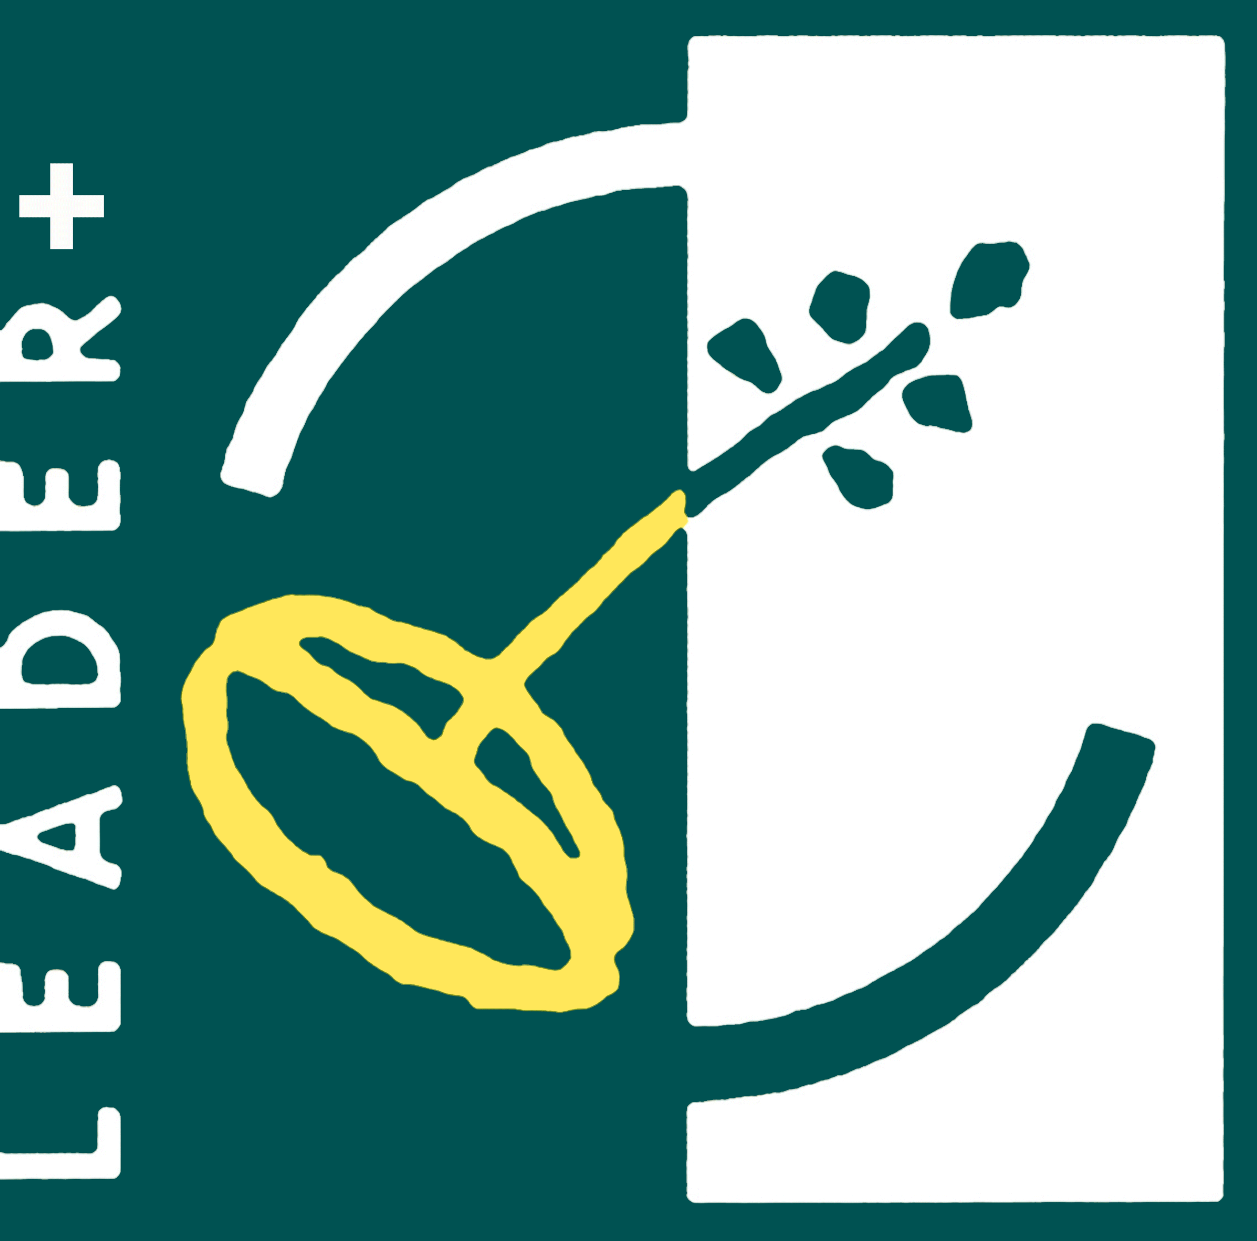 | 
UNIONE EUROPEA | REPUBBLICA ITALIANA | REGIONE LIGURIA | PSR 2014-2020 | LEADER | GAL VALLI SAVONESI

ALLEGATO 4

GAL VALLI SAVONESI

Regione Liguria - PSR 2014-2020
Intervento 16.3.39– Cooperazione della filiera turistica

Modello di
Regolamento Interno al Gruppo di Cooperazione

PREMESSA
Il presente regolamento disciplina le procedure interne per la realizzazione del progetto _________ del Gruppo di Cooperazione (di seguito GC) ___________, istituito ai sensi della Operazione 39 della Strategia di Sviluppo Locale del GAL Valli Savonesi - Misura 16.03.
La materia trattata riguarda le relazioni partenariali, le modalità di interazione ed i processi decisionali del GC, la gestione dei conflitti di interesse (art. 56 del Reg. UE n. 1305/13) e le modalità e i ruoli per la disseminazione dei risultati del progetto del GC.
Il Regolamento opera nel rispetto:
- delle normative comunitarie e nazionali che disciplinano l’ambito d’intervento dei GC;
- degli indirizzi programmatici e gestionali contenuti nel Programma di Sviluppo Rurale 2014/2020 della Regione LIGURIA, comprese le successive modifiche ed integrazioni;
- dell’Accordo di Cooperazione del Gruppo di Cooperazione.

Art. 1 - Composizione del partenariato del GC e ruoli specifici
Il partenariato del GC è costituito dai soggetti di seguito indicati:

n. | Nome del Partner | Ruolo
1
2
3
4
5
......

Il Capofila del GC è il referente del progetto per la Regione, il referente dei partner, componenti il partenariato, per le relazioni con la Regione, il coordinatore delle attività previste dal progetto.
Il capofila è supportato da (se previsti):
- un direttore tecnico, cui competono le attività di raccordo tecnico-scientifico con i partner e di
monitoraggio e controllo delle attività progettuali;
- una segreteria, con il compito di supporto gestionale e di mantenimento del flusso informativo, di trasmissione di indicazioni operative, organizzazione del flusso documentale relativo alla rendicontazione delle spese del progetto.
- un Consulente che svolge il ruolo di animatore e gestore delle relazioni all’interno del partenariato facendo in modo che le scelte, le azioni conseguenti e i risultati siano condivisi fra i partner e sia garantito il feed back da parte dei soggetti beneficiari.
- il partner ____________ (qualora si ritenesse di affidare ad alcuni partner specifici compiti e se ne volesse dettagliare la natura specificare in questa sede).

Art. 2 - Organizzazione del GC
I componenti del partenariato del GC sono rappresentati nel Comitato di Progetto (CdP) che è lo strumento e il luogo di confronto nell’ambito del quale vengono effettuate le eventuali scelte tecniche ed organizzative relative alle attività previste. Per le caratteristiche compositive e gestionali del Comitato si rimanda all’articolo 8 del presente regolamento.
Il Comitato di Progetto del GC si riunisce all’avvio delle attività e quando il capofila e/o un gruppo di partner lo ritiene utile, comunque almeno quattro volte l’anno. Sono indispensabili riunioni del Comitato quando occorre decidere una variante al progetto e/o promuovere un’attività non prevista e comunque:
- quando si intende verificare collegialmente l'andamento tecnico/amministrativo progettuale e dei singoli partner;
- quando si reputa necessario prendere posizioni ufficiali del partenariato nei confronti dei singoli partner o verso terzi;
- quando è necessario approvare e/o modificare gli aggiornamenti del Piano di Comunicazione Pogettuale;
- quando si intende licenziare report, valutazioni e in genere prodotti realizzati a progetto;
- quando si realizzano momenti di informazione e formazione specificamente dedicati;
- quando è utile mettere a punto alcuni processi amministrativo-finanziari con particolare riferimento agli stati di avanzamento lavori e rendicontazioni;
- ogni qual volta il Capofila o almeno due partner lo ritengano necessario.
Le riunioni possono essere svolte anche in teleconferenza.

Art. 3 - Modalità interattiva tra i partner del GC
Ai fini di una utile ed opportuna conoscenza sull’andamento delle attività del GC il Capofila o suo incaricato assicura la circolazione delle informazioni tra i partner del gruppo ed il loro costante coinvolgimento nella produzione di pareri e verifiche dell’attività, nonché la condivisione periodica dello stato di avanzamento progettuale.
Il Capofila assicura che l'interattività all'interno del GC risulti tracciabile e/o documentabile in ogni forma resa disponibile anche dalle moderne tecnologie di comunicazione e social.
È compito del capofila verificare periodicamente che tutti i partner condividano le scelte operative tecniche e organizzative adottate e promuovere specifici confronti in caso di non completa condivisione di risultati e processi adottati, mediante tutti gli strumenti multimediali disponibili (mail, comunicazioni scritte, spazio web riservato, ecc.). Delle criticità e dialettiche che sorgono nello svolgersi del progetto è fondamentale lasciare traccia tangibile.
Il capofila diffonde periodicamente tra i partner - e comunque prima delle quattro riunioni annuali del Comitato di progetto - check di progetto (nel formato di mail, resoconti scritti, sms), parziali e finali, che riportano l’avanzamento fisico ed una sintesi finanziaria.
L’interazione interna e l’informazione continua dei partner può essere garantita attraverso diverse forme di comunicazione e con l’utilizzo degli strumenti ritenuti più idonei ed appropriati alle esigenze comunicative: riunioni, anche in teleconferenza e skype, sito internet dedicato al GC, social network, mail dedicata al GC, documenti informativi interni, check di progetto, sms, ecc.., purché si assicuri il raggiungimento e la partecipazione attiva di tutti i partner lungo l’intero percorso di realizzazione del progetto e ne venga lasciata traccia tangibile.

Art. 4 - Verifica dei risultati
Durante lo svolgimento del progetto, man mano che si realizzano e concludono le diverse azioni di cui è composto e a chiusura dello stesso, il capofila, con la collaborazione e partecipazione di tutti i partner, organizza verifiche interne di collaudo delle tecniche, delle macchine, dei modelli organizzativi, dei sistemi produttivi, delle modalità di lavorazione, dei prodotti chimici, ecc.. oggetto del progetto di innovazione realizzato dal GC.
I prodotti risultanti dalle diverse azioni del progetto sono da considerarsi chiusi se vengono approvati dall’intero GC.

Art. 5 - Strumenti di comunicazione esterna
Il GC ha l’obbligo della disseminazione all’esterno dei risultati delle attività progettuali realizzate e vi provvede in base alla regolamentazione comunitaria, nazionale e regionale applicabile e secondo quanto indicato nel Piano di Comunicazione Progettuale predisposto nelle modalità e frequenze previste dal Bando Mis. 16.04 del PSR Liguria 2014-2020.
I risultati del GC andranno pubblicizzati man mano che saranno ottenuti. In ogni caso saranno pubblicizzati i lavori del gruppo, anche in caso di raggiungimento parziale o mancato degli obiettivi. I partner, in coerenza con le attività previste nel progetto e approvate, realizzano occasioni pubbliche di confronto, momenti di divulgazione delle soluzioni tecnologiche e/o organizzative introdotte, rivolte a tutti gli esterni interessati, promuovendo in tal modo l’adozione delle innovazioni non solo presso le aziende partecipanti al GC ma anche presso le altre comunità di imprenditori sul territorio.
Gli incontri, i workshop, i seminari, le azioni dimostrative, possono essere organizzati, in considerazione dell’innovazione realizzata, in azienda (accompagnate da visite aziendali e/o prove in campo) e/o presso università, istituti di ricerca e sperimentazione, istituti scolastici ad indirizzo agricolo e rurale o in ogni altro luogo, ritenuto idoneo alla massima diffusione dell'informazione.
La disseminazione dei risultati del progetto deve essere effettuata a livello locale, nazionale ed europeo.
Il GC adotta i seguenti strumenti di divulgazione e comunicazione (indicare quali in coerenza con quanto previsto nel Paino di Comunicazione Progettuale):
1. sito/pagina web del GO con spazi pubblici per la disseminazione delle attività e dei risultati, ma anche per i contatti con gli utenti della rete web interessati al progetto. Il sito deve rendere disponibili almeno le seguenti informazioni: composizione del GO, obiettivi del progetto, accordo di cooperazione, regolamento interno, avanzamento delle fasi progettuali, innovazione/i individuate e loro adozione in fase realizzativa, strumenti di divulgazione attivati, contatti dei referenti del GO, altro ritenuto utile;
2. portali della Rete Rurale Nazionale e Regione Liguria,
3. evento finale, workshop, teleconferenza, altro,
4. brochure informative, pubblicazioni, opuscoli dimostrativi, partecipazione a riviste tematiche e specializzate,
5. social su cui promuovere il progetto realizzato dal GC,
6. programmi televisivi, speciali, spot, sponsor,
7. visite aziendali, prove in campo, azioni dimostrative.
8. altro
Il Capofila e/o i Partner partecipano ad eventuali ulteriori attività collaterali, anche di promozione, organizzati dalla Regione Liguria.

Art. 6 - Conflitti di interesse
All’interno del GC il Capofila prende i provvedimenti necessari per evitare potenziali conflitti di interesse di carattere patrimoniale, giuridico o altro tra i partner del GC e tra i soggetti esterni con cui si instaurano rapporti per lo svolgimento delle attività, attraverso la sottoscrizione da parte di tutti i componenti di una lettera liberatoria valida per tutta la durata del Progetto.
In caso di sopraggiunta conflittualità, è impegno del Partner portarla a conoscenza del GC ed è compito del Capofila prendere provvedimenti necessari. Il conflitto di interesse deve essere evitato anche in caso di adesioni di nuovi Partner.

Art. 7 - Gestione dei diritti di proprietà intellettuale
Per la gestione dei diritti di proprietà intellettuale il GC e/o i partner concedono alla Regione Liguria il diritto di utilizzare liberamente e come essa ritiene opportuno, i risultati del Progetto, rinunciando in primis ad ogni diritto di proprietà che ne derivi.
Nel caso le risultanze progettuali generino opportunità economiche (di prodotto, di servizio, di immagine o altro) necessariamente supportabili da organizzazioni di tipo imprenditoriale, il GC può richiedere alla Regione Liguria la facoltà di esercitare in proprio, o nelle modalità ritenute più opportune, i diritti di proprietà industriale e intellettuale dei risultati, dei report e altri documenti e o prodotti del progetto.
A tal fine, alla conclusione del progetto, il capofila provvederà tempestivamente a registrare marchi o brevetti, affidare in licenza, concessione d’uso o altra forma commercialmente ammissibile tali risultati e prodotti, al fine di garantire un fruttifero mantenimento in attività di beni e realizzazioni. Le modalità di affidamento verranno definite tramite decisione unanime dei partner, al termine del progetto.
Gli utili di attività risultanti da tali affidamenti e le eventuali spese di registrazione, saranno distribuiti tra tutti i partner in quota proporzionale al contributo alla realizzazione degli investimenti realizzati nell’ambito del progetto o, in, alternativa, equamente ripartiti tra tutti partner. Nel primo caso, ai fini del calcolo delle quote, fa fede il prospetto finale delle spese di progetto riconosciute al GC e ai singoli partner. I partner non beneficiari potranno concorrere agli utili e alle spese di registrazione relativi ai diritti di proprietà intellettuale per una quota pari al ___%.

Art. 8 - Comitato di progetto
Come indicato nell’art. 2, il Comitato di progetto è composto da almeno un rappresentante per ogni Partner del GC. Sulla base dell’ordine del giorno e degli argomenti in discussione i partner possono far intervenire alle riunioni del Comitato un maggior numero di rappresentanti.
Si riunisce su iniziativa del capofila o dei suoi membri ogni volta che si rende necessario, anche in teleconferenza o videoconferenza, ogni volta lo richiedano almeno due partner con comunicazione scritta inviata al capofila e comunque con cadenza almeno trimestrale. La convocazione per la riunione, completa di ordine del giorno e orario, è inviata almeno sette giorni prima del giorno previsto per la riunione.
È ammessa la presenza a mezzo di delega a favore di altro Partner purché si tratti di delega scritta, firmata e consegnata al Capofila nella riunione per la quale è rilasciata. Ogni Partner può rappresentare al massimo un altro partner. È comunque necessario che tutti i partner partecipino alle riunioni del Comitato di progetto almeno due volte l’anno.
Le deliberazioni sono valide se assunte con i seguenti quorum costitutivi e deliberativi:
a) per le deliberazioni relative alle modifiche al presente Regolamento, all’accordo di cooperazione del GC, all’uscita e conseguente ammissione di nuovi partner, alla revoca del mandato al capofila e azione giudiziaria o arbitrale da intraprendere contro uno o più partner: (i) è richiesta la presenza di 2/3 dei partner per la validità della riunione; (ii) è richiesto il voto di 2/3 dei presenti per l’approvazione della deliberazione.
b) per le deliberazioni relative a varianti di azioni/sottofasi di progetto, relative spese e piano finanziario: (i) è richiesta la presenza del 50% più uno dei partner per la validità della riunione; (ii) è richiesto il voto del 50% più uno dei presenti per l’approvazione della deliberazione.
Delle riunioni il capofila redigerà verbale da distribuire e approvare a fine riunione o al massimo entro cinque giorni.
Art. 9 - Norma di attuazione
Il presente regolamento entra in vigore a far data dalla formalizzazione del GC, con al stipula dell’accordo di cooperazione del GC. Il regolamento potrà subire modifiche e/o integrazioni condivise, a seguito della sua applicazione, da parte del capofila e/o su richiesta condivisa dei partner e ne sarà data formale comunicazione e diffusione agli interessati.

Altro a discrezione del GC.

capofila, partner agricolo, partner istituzionale/pubblico, consulente, formatore, ricercatore.............

